Муниципальное бюджетное учреждение
дополнительного образования
Центр творчества «Радуга»
муниципального образования Тимашевский район

Конспект открытого занятия по дополнительной образовательной общеразвивающей программе «Магия лепки»
с применением здоровьеоберегающих и ИКТ технологий

Уровень программы: базовый

Раздел программы «Фантазии из соленого теста»
Гр№4 4голобучения

Тема занятия «Без кота и жизнь не та»
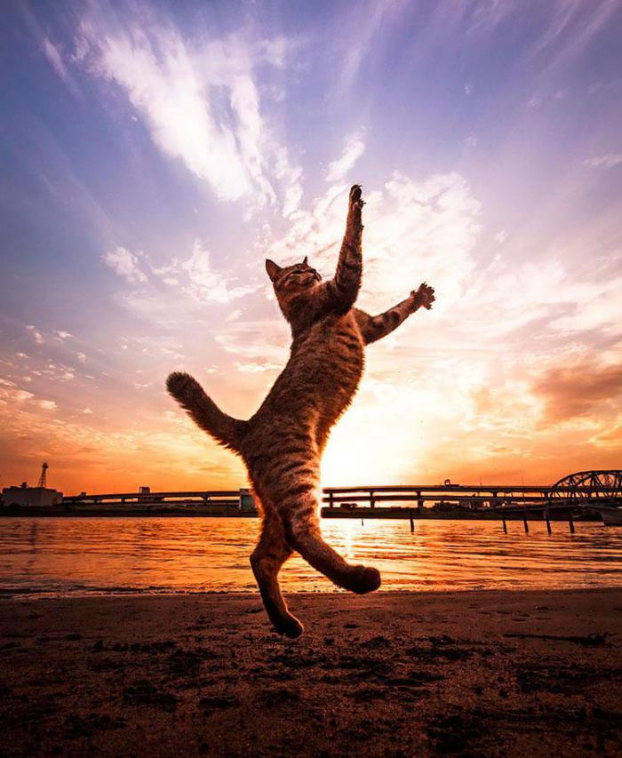

Составитель Пронищева Надежда Гавриловна

Пояснительная записка

Возраст учащихся 7- 8 лет.
Тема «Без кота и жизнь не та».
Цель: изучить технологию изготовления фигурок кошек. Создать условия для развития творческих способностей в практической деятельности.
Задачи:
предметные:
- ознакомить учащихся с основами познаний в области декоративно-прикладного искусства: лепка из соленого теста;
соблюдение правил техники безопасности при работе с солёным тестом;
- изучение технологии изготовления кошек из солёного теста с отображением мимики и положения фигуры;
личностные:
- формирование интереса к труду, творчеству, здоровому образу жизни;
- воспитание любви и бережному отношению к домашним животным;
метапредметные:
- развитие образного мышления, творческих способностей, фантазии;
- формирование ценностной личности на основе гуманитарных ценностей средствами декоративно – прикладного искусства.
Форма проведения: беседа, диспут, практическая работа.
Оборудование:
- Коврик для работы.
2.Стеки.
3.Колпачки для декоративной отделки.
4.Соленое тесто, влажные салфетки.
Методы передачи учебной информации педагогом:
- Словесный (диспут, рассказ).
- Наглядный.
- Практический (показ техники изготовления изделия).
Пособия: технологические карты, мультимедийные пособия, готовое изделие.
Литература: Елена Рубцова «Поделки из соленого теста»;
- интернетресурсы – изображения различныхподелок с домашними животными.
Предполагаемый результат:
1.Приобретение учащимися навыков лепки домашних животных.
2.Расширение знаний о русских традициях, поверьях и обрядах. 3.Воспитание художественного и эстетического вкуса
4.Приобретение учащимися навыков лепки сувениров с изображением животных.
5.Увеличение знаний о повадках и образе жизни кошек.
6.Воспитание бережного и доброжелательного отношения к животным.

В данном занятии используются здоровьесберегающие и ИКТ технологии.

Ход занятия
Подготовительный этап 5-10 мин.
- Здравствуйте, ребята! Я очень рада нашей встрече и надеюсь, что у вас прекрасное настроение. Сегодня мы с вами поговорим об одном из домашних животных, а о ком угадайте.
Выгнул спину он дугой,
Замяукал.
Кто такой?
Потянулся сладко –
Вот и вся загадка.
(Кот)
Правильно, ребята!
Тема занятия «Без кота и жизнь не та» и мы сегодня с вами, прежде чем изготовить поделку проведем диспут: нужно ли заводить кота в доме и чего больше - вреда или пользы от появления кота в доме.
Кошка животное мифическое и магическое. Неслучайно в Древнем Египте существовал культ кошки. Ее почитали как божество и олицетворяли с радостью.
На Руси долгое время существовал обычай в новый дом впускать сначала кошку, а затем уже входить хозяевам. Считали, что так кошка приносит в дом счастье.
Кошки могут лечить своего хозяина, забирая его негативную энергию. В семье, где живет кошка энергетическая атмосфера лучше.
-А вы, ребята, любите кошек? А хотели бы, чтобы в доме у вас жила кошка?
Ответы детей (Да! Потому что кошки добрые и ласковые.
С ними интересно играть. Они приносят пользу)
Можно привести сотню причин, почему человеку нужен пушистый друг, но все не так мило, как кажется.
Хотите убедиться? Я приведу вам 10 причин для того, чтобы не заводить кота в доме. Давайте посмотрим. А вы попытайтесь доказать мне, что я не права.
Показ слайдов. (В процессе показа слайдов дети рассказывают о положительных сторонах своих любимцев).
1.Обычные люди просыпаются по будильнику, а вы — по коту.
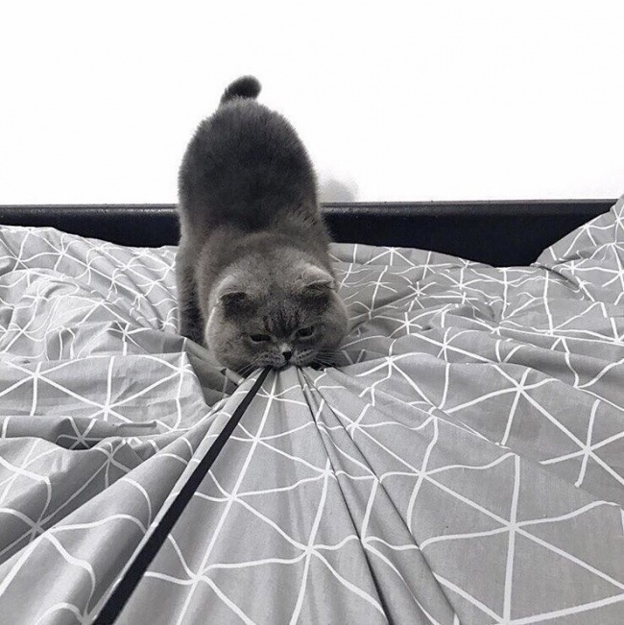

(Кошкам не нужна постель для сна, они сами могут о себе позаботиться, сооружая спальное место на компьютерной клавиатуре, холодильнике, раковине умывальника, в небольшой коробке и даже на листе бумаги, что случайно оказался на полу).
2. А на десерт пушистый наглец слопает ваш торт, притворяясь, что спасает его от падения со стола.
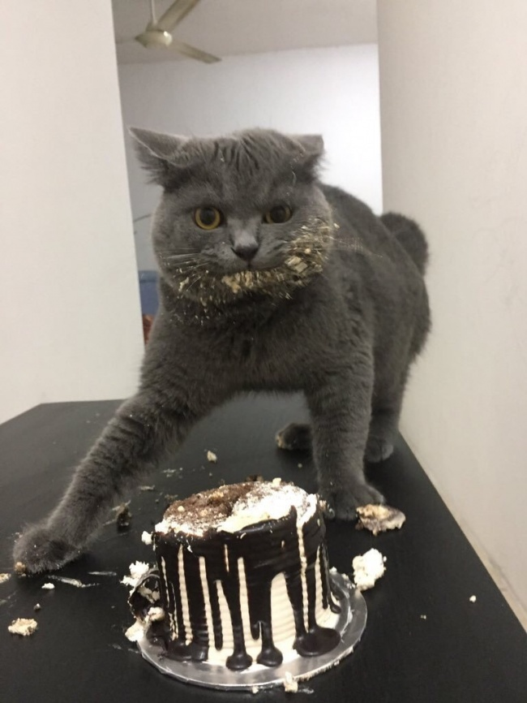
(С кошкой всегда весело, она никогда не даст вам скучать и с ней всегда можно найти развлечение. Если вам станет одиноко и грустно, просто прижмитесь к пушистому комочку поближе, это согреет ваше тело и поднимет настроение).
3. Вот этот очаровательный лентяй не позволил своему человеку сидеть на стуле.
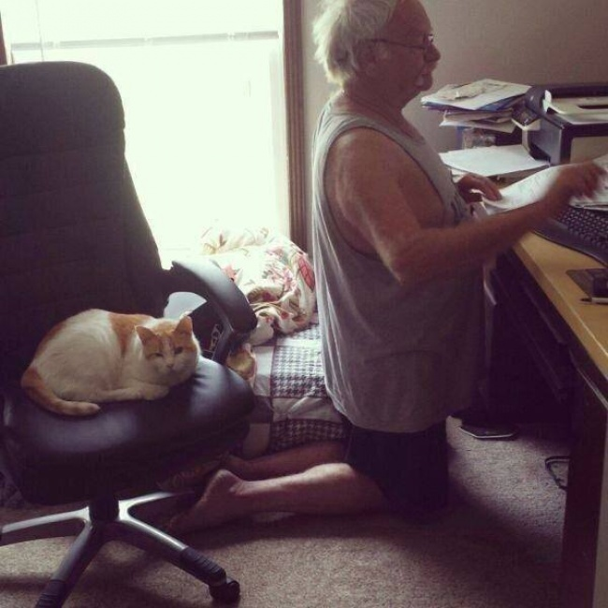
(Кошки способны любить, если кошка позволяет себя гладить, значит, она готова вознаградить вас теплом и любовью).
4. А тут кошечки захватили уже целую кровать.
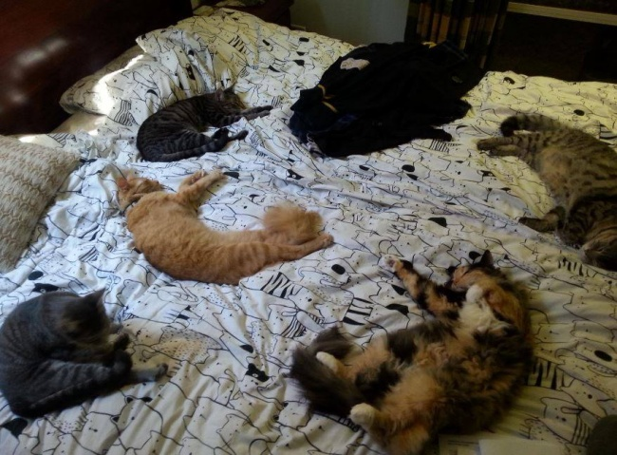
(Кошки не против глупых кличек. Кошке можно придумать любую смешную кличку и она не будет обижаться).
(Мурлыкание кошки благотворно для человека Ученые выявили положительное влияние кошачьего мурлыкания на здоровье человека, урчание ускоряет процесс заживления ран).

5.И нет, кошкам ни капельки не стыдно.
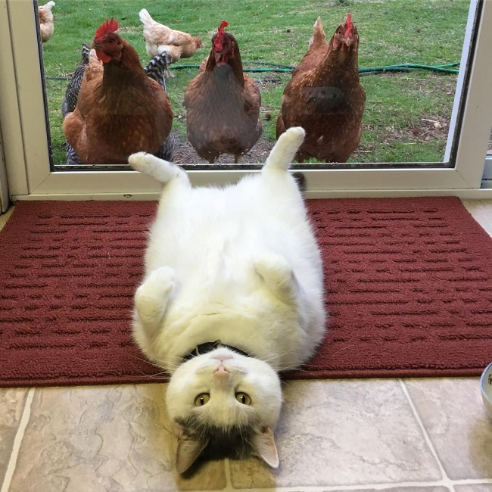

7. Напротив, они гордятся содеянным.
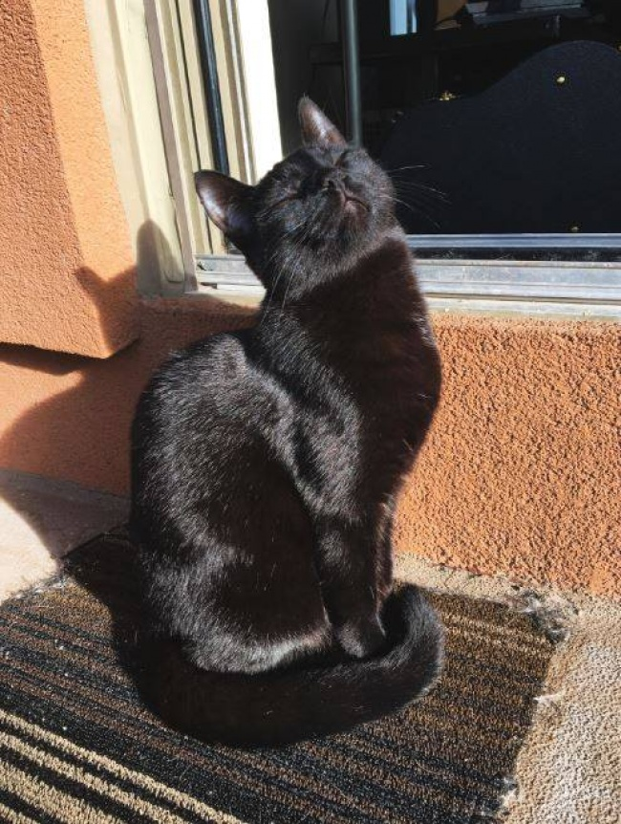
8.И умеют преподнести все так, что стыдиться будут другие.
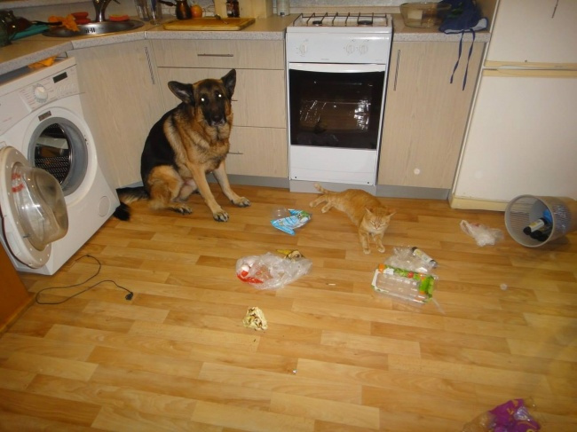
(Кошки очень милые создания. Приятно смотреть как милые пушистые создания неспешно разгуливают по вашему дому? Просто наблюдать за ними - уже доставляет много удовольствия).

9.А потом хвостатые бандиты уснут с чистой совестью, чтобы снова разбудить вас в 4:50.
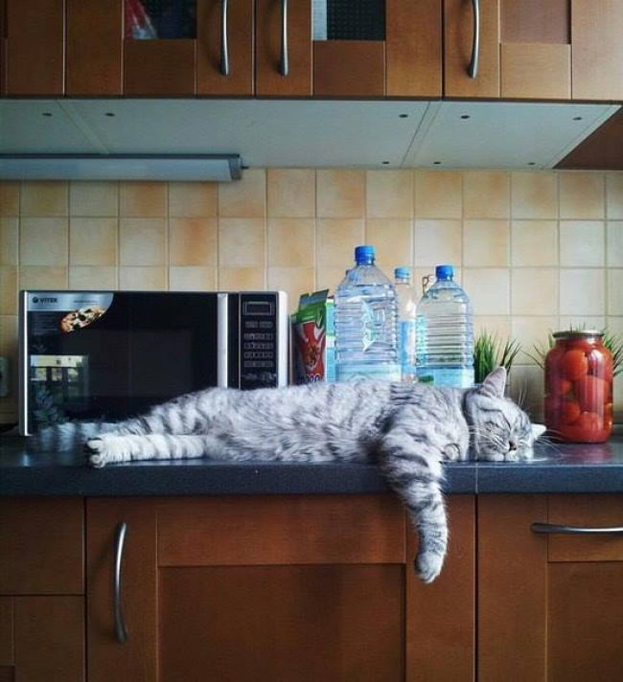

(От кошек можно многое узнать. Кошачьи повадки и привычки научат вас разбираться в жизненных ситуациях)
10.Котики буквально сядут вам на голову. Но ведь вы все равно будете их любить, правда?
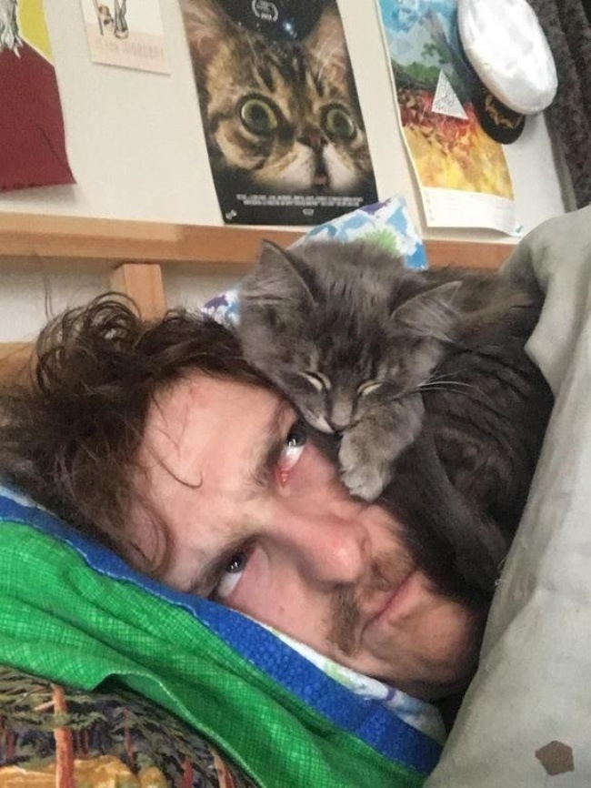
(Кот - лучший друг, всегда рад видеть хозяина, а как приятно проводить время по вечерам, обняв любимого котика и слушая его урчание. Кошка самый идеальный нежный и ласковый друг).
Основной этап -25-30 минут. - Ребята, вы убедили меня в том, что с котиком жить веселее и интереснее, а теперь давайте вылепим сувенир-подвеску с изображением кота.
Прежде чем приступить к практической работе, давайте вспомним технику безопасности при работе:
- Как правильно пользоваться стеком?
(стеку класть справа от себя, подавать друг другу тупым концом вперед).
- Осторожно обращаться с чеснокодавкой, чтобы не прижать себе пальцы.
- Тесто не лизать и не есть (тесто замешивается вручную, на некипяченой воде, остатки теста употребляются на следующем занятии).
- Брать для работы небольшое количество теста (тесто без полиэтиленовой пленки покрывается корочкой и теряет свои свойства).
- После работы вымыть руки.
-Молодцы, ребята. А кто мне скажет основное правило лепки из соленого теста?
- Перед работой тесто необходимо тщательно размять, чтобы оно было эластичным и не трескалось.
Готовность к занятию.
- Теперь приступим к работе. Ребята, посмотрите, все ли у вас есть для работы, хорошо.
Перед вами лежат технологические карты, рассмотрите их внимательно, на них изображена последовательность лепки сувенира, а я пока раздам вам тесто.
- Берем большой кусок теста. Делим его на 2 части побольше и поменьше.
- Большую часть раскатываем в лепешку толщиной 0,5 см. В верхней части лепешки вытягиваем ушки.
- Оформляем мордочку - нос, глаза, щечки, усы, стеком оформляем ротик. В ушах делаем отверстия для протягивания шнура.
Физминутка.
Вот мы руки развели,
Словно удивились,
И друг другу до земли
В пояс поклонились.
Наклонились, выпрямились,
Наклонились, выпрямились,
Ниже, ниже, не ленись,
Наклонись и улыбнись!
- Лепим передние лапки - скатаем 2 маленькие колбаски, прикрепляем их к туловищу кота.
- Лепим хвост также как и лапки скатываем колбаску, укладываем хвост (как вам нравится).
- В низу туловища кота делаем 2 отверстия, через них будет протянут шнур, который соединит нижние лапки с туловищем.
- Отдельно вылепливаем задние лапки и в них тоже делаем отверстия.
Ребята, в процессе работы вы можете по своему усмотрению украсить туловище, лапки и хвост кота налепными узорами или колпачком выдавить кружочки, можно сделать и то и другое.
Наша фигурка кота готова. Оставляем его на сушку.
Заключительный этап – 5 минут.
- Ребята, посмотрите какие замечательные подвески, мы с вами вылепили из соленого теста. Все мы делали одинаковую работу, лепили из одного и того же материала, но все котики получились разные. Это говорит о том, что все мы разные со своими характерами, привычками, особенностями, и каждый из нас в свою работу вкладывает частичку своей души. Этим и хороши поделки-сувениры, сделанные своими руками.

Рефлексия.
- Ребята! Сегодня мы с вами научились изготавливать сувенир - подвеску с котом из соленого теста.
Скажите пожалуйста:
- Нравятся ли вам ваши поделки? Ответы детей (Да! Очень нравятся)
- Не хочется ли вам что-либо в них изменить? Ответы детей (Нет)
- Понравилось ли вам делать подвески с котиком? Ответы детей (Да)
- Сможете ли вы их сделать самостоятельно? Ответы детей (Да)
- Что нового вы узнали на занятии? Ответы детей (Мы узнали что кошки не только ласковые животные, но и полезные - положительное влияние кошачье мурлыкание оказывает положительное влияние на здоровье человека)
- Что было самым интересным? Ответы детей (нам понравились картинки с забавными кошками)
- Что было самым полезным? Ответы детей (Мы научились лепить кошек и правильно пользоваться инструментами)
- Какие у вас возникали трудности? Ответы детей (Трудно было лепить мордочку кота, но мы постарались и у нас получилось)
Все молодцы. Спасибо за работу.
На следующем занятии мы будем раскрашивать готовые работы, поэтому приносим краски, кисти и не забываем свои умелые ручки. До свидания.

Самоанализ.
Открытое занятие "Без кота и жизнь не та"
Цель: изучить технологию изготовления фигурок кошек. Создать условия для развития творческих способностей в практической деятельности.
Задачи:
предметные:
- ознакомить учащихся с основами познаний в области декоративно-прикладного искусства: лепка из соленого теста;
соблюдение правил техники безопасности при работе с солёным тестом;
- изучение технологии изготовления кошек из солёного теста с отображением мимики и положения фигуры;
личностные:
- формирование интереса к труду, творчеству, здоровому образу жизни;
- воспитание любви и бережному отношению к домашним животным;
метапредметные:
- развитие образного мышления, творческих способностей, фантазии;
- формирование ценностной личности на основе гуманитарных ценностей средствами декоративно – прикладного искусства.
Форма проведения: беседа, диспут, практическая работа.
Оборудование:
- Коврик для работы.
2.Стеки.
3.Колпачки для декоративной отделки.
4.Соленое тесто, влажные салфетки.
Методы передачи учебной информации педагогом:
- Словесный (диспут, рассказ).
- Наглядный.
- Практический (показ техники изготовления изделия).
Предполагаемый результат:
1.Приобретение учащимися навыков лепки сувениров с котами.
2.Увеличение знаний о повадках и образе жизни кошек.
3.Воспитание бережного и доброжелательного отношения к животным.
В данном занятии используются здоровьесберегающие и ИКТ технологии.

Цель занятия - обучение детей приемам лепки сувениров с котом.
Для лучшего освоения материала я использовала мультимедийное оборудование. Применение наглядного материала способствовало развитию интереса к обучению и дальнейшему нашему общению на протяжении всего занятия.
На занятии атмосфера была спокойная, учащиеся все были включены в работу, поэтому подталкивать кого-то не имело смысла. Была открыта возможность диалога с педагогом, как для ответов на вопросы технические (в рамках сложности), так и для диалога по тематике. Учащимся очень понравилась тема работы. Результаты работы самые позитивные. Теоретический опрос и выполненные работы показали, что тема изучена учащимися отлично. На протяжении всего занятия была обратная связь с детьми. Я видела, что учащиеся меня понимают и усваивают учебный материал.
Соблюдены все структурные этапы занятия. Основная часть занятия содержала этапы, каждый из которых мотивировал учащихся на активность в изучении моего предмета. Каждый этап моего занятия отличался от другого сменой основного вида деятельности, содержанием и конкретными задачами. Я считаю, что поставленные цели и задачи достигнуты.

Анкета-заявка
на участие в финале Всероссийского конкурса
профессионального мастерства педагогов «Мой лучший урок»
по направлению – дополнительное образование

- Фамилия, имя, отчество автора (полностью)
Пронищева Надежда Гавриловна
- Год, месяц, день рождения
01.01.1960 г.
- Место работы Муниципальное бюджетное учреждение дополнительного образования Центр творчества «Радуга» муниципального образования Тимашевский район
полный адрес: индекс 352725 станица Роговская
улица Ленина 95 Г федеральный телефонный код города 8 861 30
телефон/факс ________66 -1 -50______ e-mail для переписки
rogovskayacdt@mail.ru
- Должность педагог дополнительного образования
- Педагогический стаж работы 31 год
- Преподаваемый предмет 14 лет
- Класс проведения занятия 2 группа(7-8 лет)
количество детей в группе 12
- Домашний адрес автора (полностью) индекс 352725
Краснодарский край, Тимашевский район, станица Роговская, улица Садовая, 25,
федеральный телефонный код города ___
сотовый телефон 8-906-431-67-07
- Ф.И.О. руководителя образовательного учреждения Тагинцева Ольга Анатольевна телефон для связи 89615034405 федеральный код города 886130 телефон 66-1-50 факс
- 8(86130)66150 e-mail rogovskayacdt@mail.ru

Директор МБУДОЦТ «Радуга» О.А.Тагинцева

Дата заполнения 15.10.22

